Paraíso de la Tierra con Mundo de Avatar

16 días, 2026-2027
Visitando: Salidas:

Duración: Alimentos:
Beijing – Xi’an – Guilin – Zhangjiajie – Hangzhou – Suzhou – Shanghai Lunes, Opera mínimo con 2 personas
Lunes, Opera mínimo con 2 personas
Del 02 de marzo de 2026 al 15 de marzo de 2027 (excepto puentes, días festivos)
16 días / 15 noches
15 desayunos

ITINERARIO DE VIAJE:
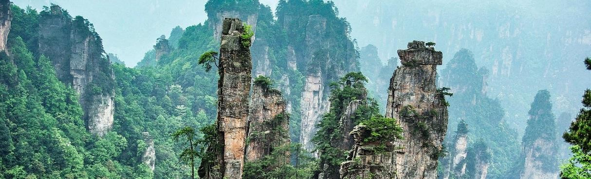

DÍA 1 BEIJING
Llegada a Beijing, capital de la República Popular China. Recepción en el aeropuerto y traslado al hotel. Resto del día libre. Alojamiento.

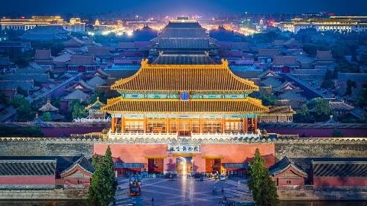
con un costo adicional

DÍA 2 BEIJING (Ciudad Prohibida + Palacio de Verano)
Desayuno en el hotel. Durante este día visitaremos: el Palacio Imperial, conocido como “la Ciudad Prohibida”, la Plaza Tian An Men, una de las mayores del mundo, y el Palacio de Verano que era un jardín veraniego para la casa imperial de la Dinastía Qing. Almuerzo incluido. Resto de la tarde libre. Alojamiento. Opcionalmente: Por la noche asistencia a un Espectáculo de Acrobacia,

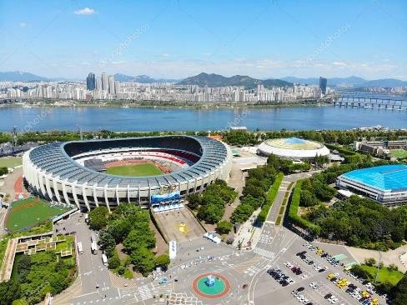
DÍA 3 BEIJING (Gran Muralla + Parque Olímpico)
Desayuno en el hotel. Excursión a la Gran Muralla (Paso Juyongguan o Badaling según la operativa concreta de Fantástica China), espectacular y grandiosa obra arquitectónica, cuyos añales cubren más de 2.000 años. Almuerzo incluido. Por la tarde vuelta a la ciudad y hacemos una parada cerca del “Nido del Pájaro”(Estadio Nacional) y el “Cubo del Agua”(Centro Nacional de Natación) para tomar fotos (sin entrar en los estadios). Terminaremos con la cena de bienvenida degustando el delicioso Pato Laqueado de Beijing. Alojamiento.

DÍA 4 BEIJING – XI’AN
Desayuno en el hotel. Visita del Templo del Cielo, construido en 1420 con una superficie de 267 ha, donde los emperadores rezaban por las buenas cosechas. Almuerzo incluido. Por la tarde, traslado a la estación de tren para tomar el tren de alta velocidad en la Clase Turista a Xi´an, antigua capital de China con 3.000 años de existencia, única capital amurallada y punto de partida de la famosa “Ruta de la Seda”. Traslado al hotel. Resto de la noche libre. Alojamiento.

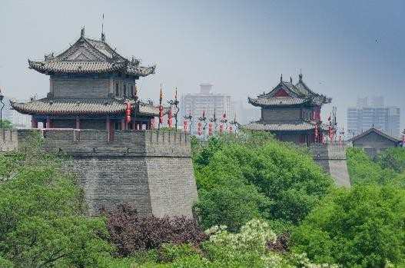
DÍA 5 XI’AN (Museo de Guerreros y Corceles) Desayuno en el hotel. Hoy visitaremos el famoso Museo de Guerreros y Corceles de Terracota, en el que se guardan más de 6.000 figuras de tamaño natural, que representan un gran ejército de guerreros, corceles y carros de guerra que custodian la tumba del emperador Qin. Almuerzo incluido. Por la tarde visitaremos a la Pequeña Pagoda de la Oca Silvestre (sin subir), hallada dentro del Templo Jianfu, a aproximadamente un kilómetro al sur de la zona urbana de Xi´an, y
finalizaremos con una visita a la Gran Mezquita con Barrio Musulmán. Alojamiento.

DÍA 6 XI’AN – GUILIN
Desayuno en el hotel. A la hora programada traslado al aeropuerto, para abordar vuelo hacia Guilin. Llegada y traslado al hotel. Resto de la tarde libre. Alojamiento

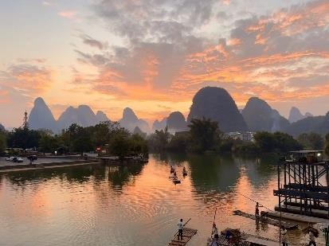
Día 7 GUILIN (Crucero por Rio Li)
Desayuno en el hotel. En este día realizaremos un crucero por el Río Li, que goza de una reputación mundial por “la soberana hermosura paisajística” conformada por colinas verticales surcadas por ríos de aguas diáfanas con grutas fantásticas. Almuerzo a bordo. Por la tarde terminaremos con una visita a la Gruta de Flautas de Caña. Alojamiento

Día 8 GUILIN - ZHANGJIAJIE
Desayuno en el hotel. Traslado a la estación de tren para tomar el tren de alta velocidad rumbo a Zhangjiajie (con una duración aproximada de 7.5 hr). Almuerzo NO está incluido. Llegada y traslado al hotel. Alojamiento.

Día 9 ZHANGJIAJIE
Desayuno en el hotel. Visita al Parque Yuanjiajie, situado en la parte noroeste del Parque Forestal Nacional de Zhangjiajie, es donde se encuentra el prototipo de la Hallelujah Mountain de la Película “Avatar”. Yuanjiajie es una montaña plataforma de formación natural, rodeado de altas cumbres que están divididas por profundos valles. A esta escena es una serie de increíbles picos menores y rocas grotescas. Almuerzo en restaurante local. Por la tarde, visita al Arroyo del Látigo Dorado, serpenteando 7.5 km entre los picos grotescos y empinados, cascadas de aguas cristalinas, plantas y animales exóticos, todo constituye el entorno ecológico extraordinariamente hermoso, tranquilo y natural. Alojamiento.
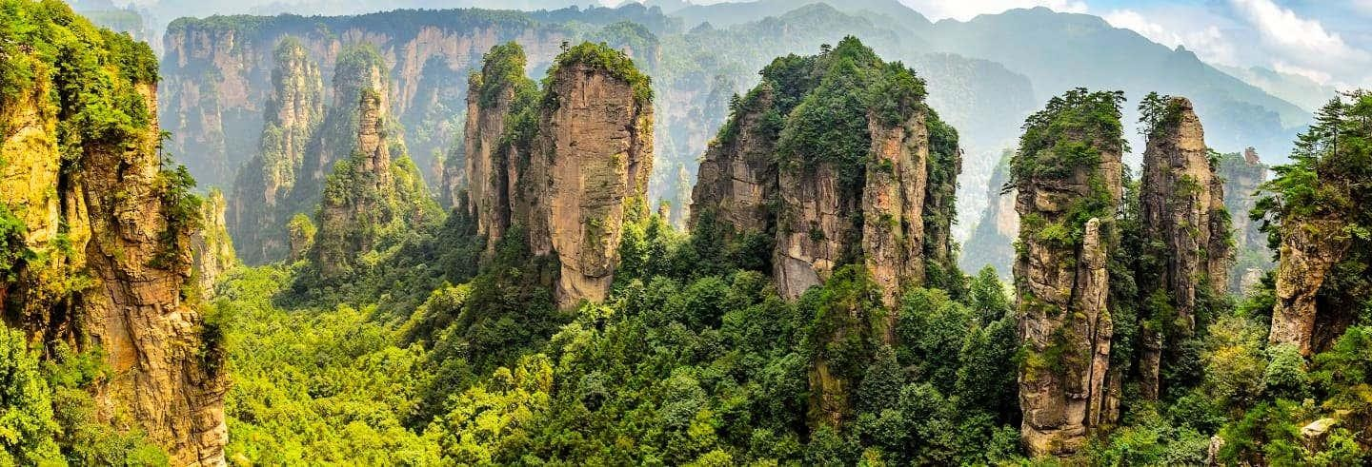

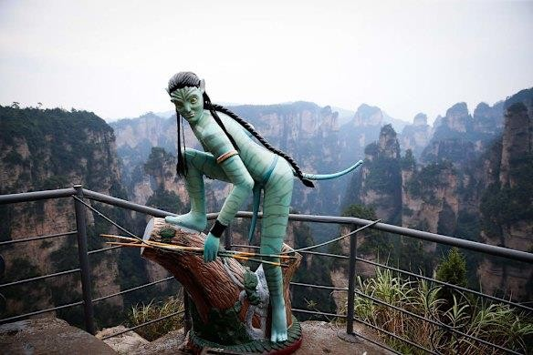
Día 10 ZHANGJIAJIE
Desayuno en el hotel. Visita al Lago Baofeng, donde tendrán un paseo barcaza, disfrutando del paisaje que forma el lago situado entre montañas verticales. Almuerzo en restaurante local. Traslado a la ciudad y visitar a la Montaña Tianmen, donde se encuentra un Camino de Vidrio construido sobre el acantilado. Subimos en el teleférico más largo (8km) del mundo, para ascender a la cumbre de la montaña. Alojamiento.
(*Nota Importante: Debido a la gran cantidad de turistas tanto nacionales como extranjeros, probablemente hay que hacer cola en ciertas fechas del año, por ejemplo para subir al teleférico. Favor de avisar la posible incomodidad a los pax antes del viaje.)

Día 11 ZHANGJIAJIE – HANGZHOU
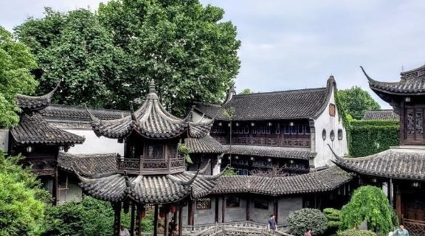
Desayuno en el hotel. Traslado a la estación de tren para tomar el tren de alta velocidad rumbo a Hangzhou (con una duración aproximada de 8 hr). Almuerzo NO está incluido. Llegada y traslado al hotel. Alojamiento.

Día 12 HANGZHOU
Desayuno en el hotel. Se visita el Lago del Oeste , el Templo del Alma Escondida y la Pagoda de las Seis Armonías, Almuerzo incluido. Alojamiento.

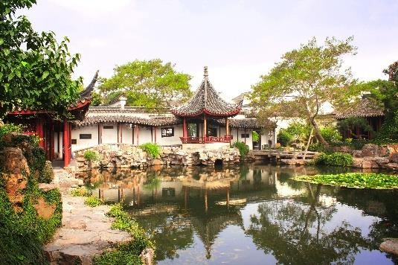
Día 13 HANGZHOU – SUZHOU
Desayuno en el hotel. Por la mañana, traslado a Suzhou en tren de alta velocidad, llegada y almuerzo incluido. Visita del Jardín del Pescador y Colina del Tigre. Alojamiento.

Día 14 SUZHOU-SHANGHAI
Desayuno en el hotel. Por la mañana, traslado a Shanghai en tren de alta velocidad, almuerzo incluido. Visitaremos el Jardín Yuyuan, el barrio Antiguo, el Templo de Buda de Jade y el Malecón de la Ciudad. Traslado al hotel y Alojamiento.

DÍA 15 SHANGHAI
Desayuno en el hotel. Día libre. Alojamiento

DÍA 16 SHANGHAI
Desayuno en el hotel. A la hora indicada traslado al aeropuerto y fin de nuestros servicios.

FIN DE LOS SERVICIOS.

HOTELES PREVISTOS O SIMILARES:

Ciudad | Hotel
Beijing | V-Continent Beijing Parkview Wuzhou 5*/ Celebrity International Grand Hotel 5*/  Wanda Realm Beijing –equivalente a 5*
Xi’an | Grand Noble –equivalente a 5*/ Swisstouches Xi’an –equivalente a 5*
Guilin | Lijiang Waterfall 5*/ Sheraton 5*
Zhangjiajie | Jingwu Pullman Hotel 5*
Hangzhou | Grand Metropark 5*  Landison Plaza International Hotel Zhejiang 5*
Suzhou | Grand Mercure Shanghai Hongqiao -equivalente a 5* Shanghai Hongqiao-Handwritten Collection by Accor 5*
Shanghái | Grand Mercure Century Park 5*/  Radisson Collection Hotel Yangtze Shanghai 5*

Nota: Hoteles mencionados solo son informativos, los hoteles confirmados se les hará saber al momento de realizar la reservación. En caso de no poder confirmar estos hoteles mencionados como informativos, se reservará un hotel de similar categoría y precio.

PRECIO POR PERSONA EN DOLARES AMERICANOS:

CATEGORIA SUPERIOR
Vigencia | Sencilla | Doble | Triple
02/03/26-20/04/26  04/05/26-18/05/26 | USD 5,082 | USD 4,041 | USD 4,041
25/05/26-17/08/26 | USD 5,041 | USD 4,055 | USD 4,055
24/08/26-14/09/26  05/10/26-09/11/26 | USD 5,233 | USD 4,137 | USD 4,137
16/11/26-25/01/26  15/02/27-15/03/27 | USD 5,000 | USD 4,041 | USD 4,041
Nota: El concepto de habitación TRIPLE en China consiste en una habitación DBL o TWIN con una cama plegable, que no es tan grande como la normal. Favor de explicar la posible incomodidad de las habitaciones TPL a los pax antes de la salida, con el fin de evitar cualquier confusión en destino.

EL PRECIO INCLUYE

- Traslado aeropuerto – hotel – aeropuerto en servicio regular en horario diurno
- Boleto de Tren en clase turista para los tramos mencionados en el itinerario
- Boleto de Avión en Clase Turista Xi’an – Guilin
- 3 noches de alojamiento en Beijing
- 2 noches de alojamiento en Xi’an
- 2 noches de alojamiento en Guilin
- 3 noches de alojamiento en Zhangjiajie
- 2 noches de alojamiento en Hangzhou
- 1 noche de alojamiento en Suzhou
- 2 noches de alojamiento en Shanghái
- 15 desayunos
- Visitas mencionadas en el Itinerario, como incluidas
- Crucero en barco con aire acondicionado por el Río Li en Guilin.
- Guía de habla hispana
- Seguro de Viajero básico

EL PRECIO NO INCLUYE
Boleto de avión México – Beijing // Shanghái – México. Gastos personales
VISA de China
Ningún servicio no especificado.
TUA’s de salida (derechos de aeropuerto). Pagaderos fuera de la Ciudad de México Propinas para guía, conductor o personal del hotel.

SUPLEMENTOS / SERVICIOS ADICIONALES
PRECIO POR PERSONA EN DOLARES AMERICANOS:

Servicio opcional: | Adulto /  Menor
"Suplemento de cambiar en Día 4 el tren rápido Bjs-Xia por el vuelo del mismo trayecto con tasas (USD P.P.)" Únicamente se aplica  para las salidas de Lunes y Jueves | USD 384
Suplemento de la asistencia al espectáculo de  acrobacia en Beijing para Día2 | USD 71

NOTAS IMPORTANTES:
- Tarifas expresadas por persona, en dólares americanos pagaderos en Moneda Nacional al tipo de cambio del día de su pago indicado por Entorno CIT, sujetas a cambios sin previo aviso y a disponibilidad al momento de reservar.
- Tarifas NO válidas durante Semema Santa, Yom Kipur Septiembre 17 al 25, Fiestas, navidad, Año Nuevo y fechas de congresos especiales para esas fechas favor de consultar.
- Es responsabilidad del pasajero proveerse de los pasaportes o documentos de migración requeridos por las autoridades de los Estados Unidos Mexicanos y de los países de destino o de tránsito, tales como visas, permisos sanitarios, permisos notariados para
menores viajando solos o con un tutor, etc.
- La vigencia de su pasaporte deberá tener mínimo seis meses a partir de la fecha de la finalización de su viaje.
- en China consiste en una habitación DBL o TWIN con una cama plegable, que no es tan grande como la normal. Favor de explicar la posible incomodidad de las habitaciones TPL a los pax antes de la salida, con el fin de evitar cualquier confusión en destino.
- El orden de los servicios previstos mencionados en este itinerario podría modificarse en función de la disponibilidad terrestre o condiciones climáticas del lugar, pero siempre serán dadas conforme fueron adquiridas.
- Los horarios de registro de entrada (Check-In) y salida (Check Out) de los hoteles están sujetos a las formalidades de cada hotel, pudiendo tener los siguientes horarios: Check In 15:00 Hrs. y Check Out 09:00 Hrs. (Mañana). En caso de que la llegada fuese antes del
horario establecido, existe la posibilidad de que la habitación no sea facilitada hasta el horario correspondiente. Si su avión regresa por la tarde, el hotel podrá mantener sus pertenencias bajo resguardo.
- Los servicios de traslados y excursiones en esta cotización son otorgados como servicios regulares, estos servicios están sujetos a horarios pre-establecidos y se brindan junto a otros pasajeros. Consulte los precios en servicio privado.
- En el momento de realizar el Check In en el hotel será indispensable presentar el pasaporte con el sello de entrada legible y con una permanencia no superior a 60 días.
- El orden de las excursiones y los horarios de servicios pueden variar.

- Los horarios indicados en el presente itinerario son solo de referencia; los horarios definitivos serán proporcionados por el personal de operaciones de la ciudad
visitada.
- Para hacer efectiva la tarifa de CHD, es necesario enviar copia de documento de identidad, caso contrario se considerará como adulto, es obligatorio presentar el documento original al momento del ingreso.
- Se permite un único menor por habitación, compartiendo mínimo con 2 adultos, tarifas a consulta
- Para reservas, es necesario enviar los datos completos de pax: nombre y apellido, fecha nacimiento, copia del número de documento de identidad y/o copia de pasaporte y nacionalidad al momento de efectuar la reserva, caso contrario los espacios de tren
estarán sujeto a disponibilidad.
- Operación a partir de mínimo 2 personas.
- Los hoteles en temporada de Navidad, Fin de Año y Semana Santa cuentan con mínimo de noches, cenas obligatorias y suplementos para estas fechas. Por favor consultar Precios.

AVISO DE PRIVACIDAD:
En cumplimiento por lo dispuesto en el artículo 15 de la Ley Federal de Protección de datos Personales en Posesión de los Particulares (LFPDPPP), le informamos que sus datos personales que llegase a proporcionar de manera libre y voluntaria a través de este o cualquier otro medio estarán sujetos a las disposiciones del Aviso de Privacidad de Entorno CIT el cual puede ser consultado en el sitio web: www.entonocit.com

VIGENCIA 02 DE MARZO DE 2026 AL 15 DE MARZO DE 2027.
SE REQUIERE PREPAGO

POLÍTICAS DE CANCELACIÓN
- 65 días antes de la fecha de salida no aplican cargos.
- Entre 64 y 34 días antes de la fecha de salida aplica 35% del costo total de la reservación por persona.
- Entre 34 y 18 días antes de la fecha de salida aplica 50% de cargos del costo total de la reservación por persona
- Entre 17 y 0 días antes de la fecha de salida aplica 100% de cargos del costo total de la reservación por persona.
- NO SHOW aplican cargos del 100% de cargos del costo total de la reservación por persona
- Para los circuitos que incluyen
- Trayectos de tren: con cualquier cambio (de la fecha del viaje o del número de pasaporte) después de la emisión de billetes, existen gastos de cancelación y se requieren documentos originales del pasaporte para realizar cualquier cambio y cancelación.
El presente documento es de carácter informativo, más no una confirmación.

